2. krug pitanja – listopad 2018./2019.
- Koliki se zbroj dobije na kraju?
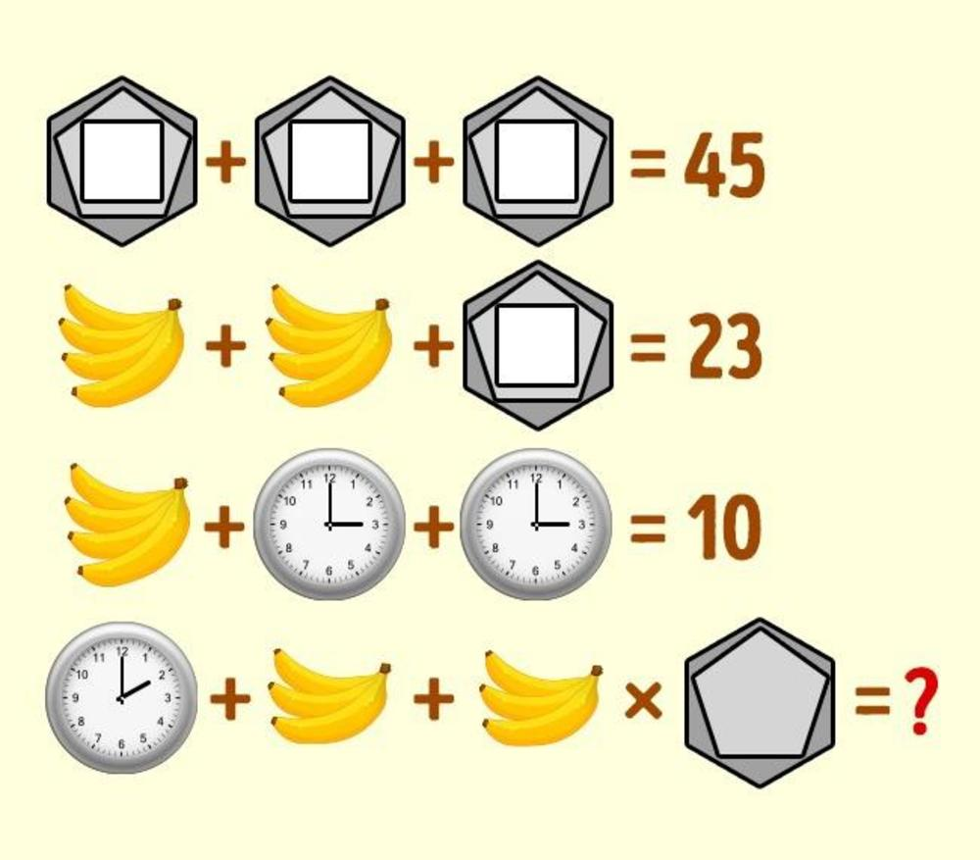
- Nastavi niz (engleska abeceda): a, c, f, j…

- Koji broj je uljez?
8, 16, 27, 125

